Identification de la fonctionnalité
Nom de la feature | CRUD Plant (Create | Edit | List | Delete)
Version | 1.0
Auteur | Nicolas Stoupy
Date de rédaction | 09-11-2025

Objectif métier

Permettre aux administrateurs de créer, modifier, visualiser et supprimer des entités « Plant » (usines/sites) afin d’alimenter les référentiels utilisés par les autres modules (zones de travail, tâches, planification).

Contexte

La gestion des Plant constitue un référentiel de base du système. Chaque Plant possède au minimum un code unique et un nom lisible. Le module est accessible via une interface web composée d’un formulaire (Create | Edit) et d’une liste tabulaire avec actions (Edit | Delete).

Acteurs et rôles impliqués
Acteur | Description | Droits principaux
Utilisateur | Consulte les Plants pour sélection dans d’autres écrans. | Lister uniquement.
Administrateur | Responsable du référentiel Plant. | Créer, modifier, supprimer, lister.
Système | Valide règles métier et unicité, empêche suppression si dépendances. | Contrôles et messages.

Description fonctionnelle
Formulaire « Create | Edit a Plant »
- Champs : Name (texte), Code (texte).
- Bouton principal : "Create" en création, "Save" en édition.
- Pré-remplissage en mode édition avec valeurs existantes.
- Messages de succès/erreur affichés sur l’écran (toasts/alerts).
Liste « List of Plants »
- Colonnes : ID, Name, Code, Work Area Count, Actions.
- Actions ligne : Edit (charge le formulaire en édition), Delete (suppression avec confirmation).
- Work Area Count affiche le nombre de WorkAreas liées au Plant.

Règles de gestion
ID | Règle | Description
RG1 | Code unique | Le champ Code est obligatoire, alphanumérique court (p.ex. 2–10 chars) et unique (non sensible à la casse).
RG2 | Name requis | Longueur et complexité minimales définies.
RG3 | Suppression protégée | L’accès dépend du rôle assigné.
RG4 | Édition traçable | Chaque tentative de connexion est enregistrée.
RG5 | Normalisation | Trim des champs; convertir Code en majuscules à la sauvegarde.

Données manipulées
Donnée | Contraintes | Source / Destination
Id | Clé primaire, non éditable | Base de données
Name | Obligatoire, 1–100 | UI → DB
Code | Obligatoire, unique, 2–10, uppercase | UI → DB
WorkArea.Count | Calculé/agrégé nombre de workArea dans un plant | DB → UI

Scénarios d’utilisation (Use Cases)

UC-01 : Créer un Plant
Préconditions : Utilisateur administrateur connecté.
- L’utilisateur accède à l’écran CRUD Plant.
- Renseigne Name et Code.
- Clique sur "Create".
- Le système valide les champs (RG1–RG2, RG5).
- En cas de succès : le Plant est créé, la liste est rafraîchie, un message de succès s’affiche.
- En cas d’échec : afficher les messages de champ (unicité, longueur, etc.).
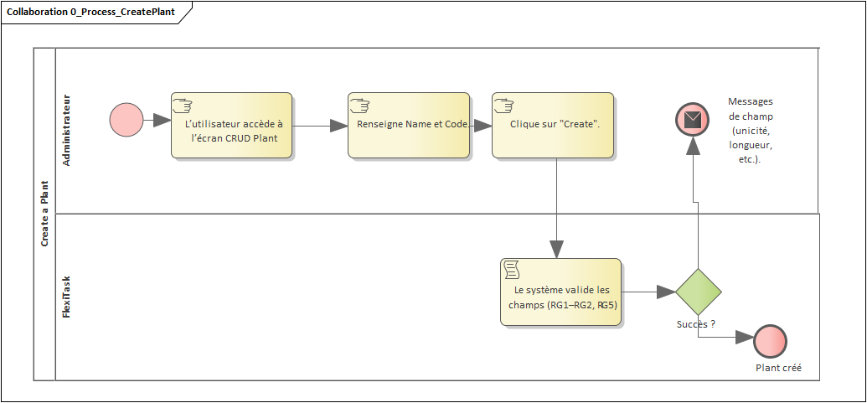
UC-02 : Éditer un Plant
Depuis la liste, cliquer sur "Edit" d’une ligne.
Le formulaire est prérempli.
- Modifier Name et/ou Code puis cliquer "Save".
- Le système applique les validations et met à jour l’élément.
- Afficher un message de succès et rafraîchir la ligne.
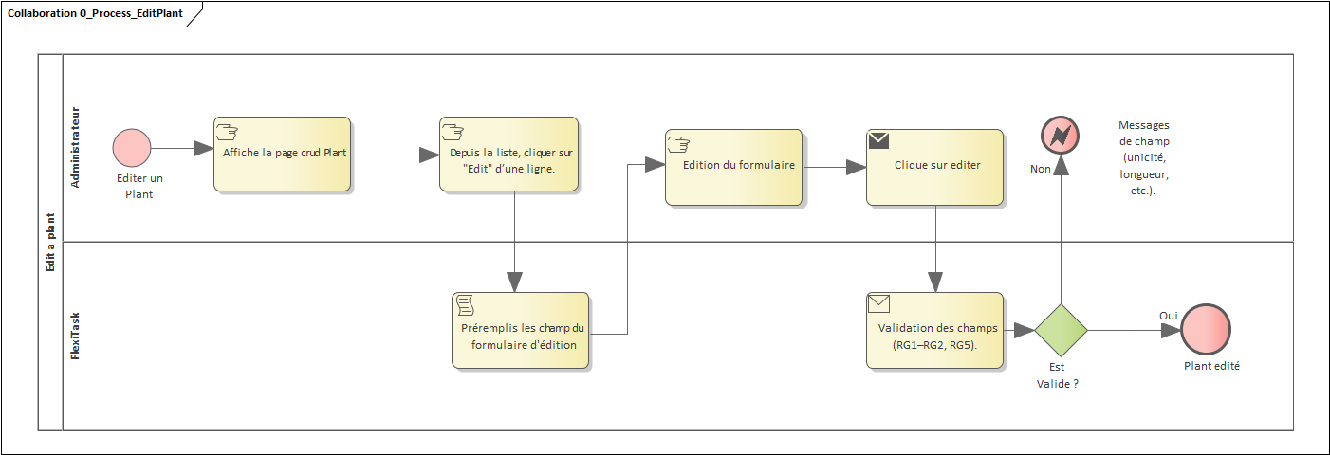
UC-03 : Supprimer un Plant
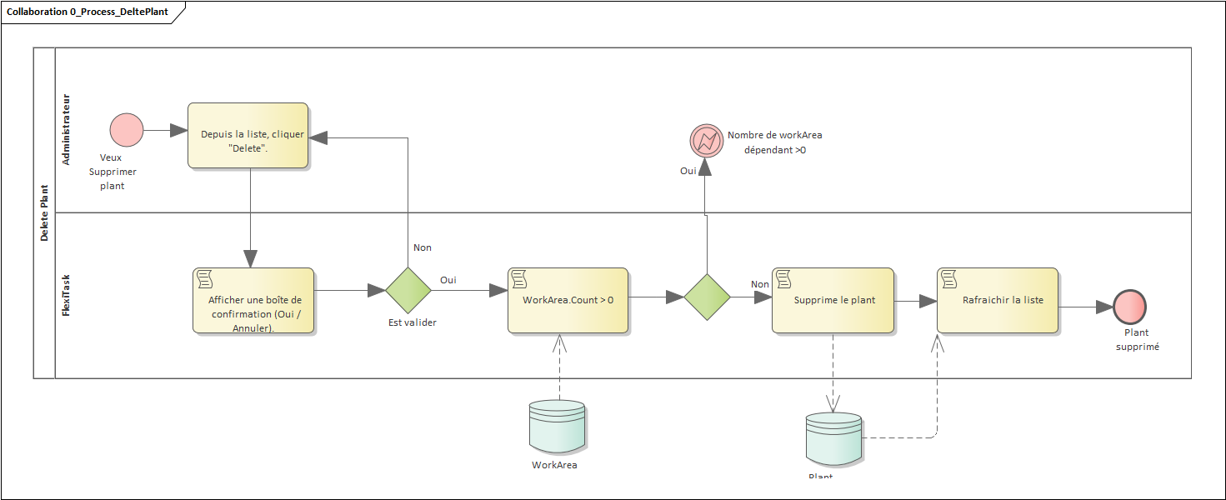
Depuis la liste, cliquer "Delete".
- Afficher une boîte de confirmation (Oui / Annuler).
- Si confirmé, vérifier RG3. Si WorkArea.Count > 0, bloquer avec message d’explication.
- Si autorisé, supprimer, rafraîchir la liste et afficher un message de succès.
UC-04 : Lister et rechercher
- Afficher la liste paginée/triée.
- Permettre un tri sur Name et Code.
- Optionnel : champ de recherche texte (Name/Code).

Dépendances et impacts
Référentiel WorkArea (affecte WorkArea.Count).
Intégrations : module de tâches, planification, sécurité/roles.
Tout changement de Code peut impacter des références externes (prévoir une clé métier stable ou mapping).

Critères d’acceptation
Critère | Description
CA1 | La création d’un Plant valide ajoute une ligne dans la liste sans rechargement complet.
CA2 | Le Code est unique : un doublon retourne un message clair.
CA3 | Les champs sont normalisés (trim, Code en majuscules) avant persistance.
CA4 | Les erreurs sont affichées près des champs concernés.

